Nabídka nepotřebného majetku:
Domov pro seniory Mikuláškovo nám., p.o.
bruska Kristall 1 1 ks
DDHM/0000882
pořizovací cena 3 709 Kč rok pořízení 2006
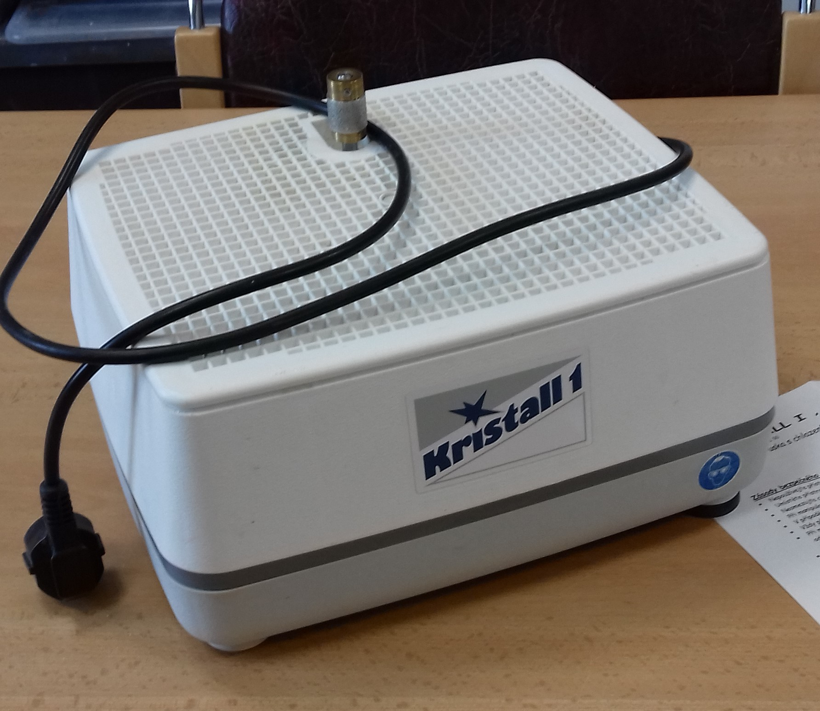
V případě zájmu kontaktujte p. Ševčíkovou, referentku majetkové správy Domova pro seniory Mikuláškovo nám., p.o. e-mailem : m.sevcikova@dsmin.cz

